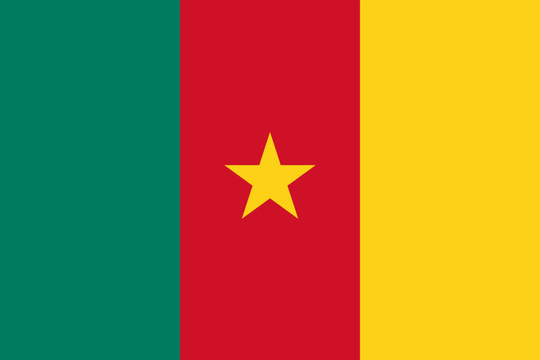
Stato: Camerun
sistema politico: repubblica semipresidenziale
lingue ufficiali: francese, inglese, tedesco
capitale: Yaoundé
popolazione: 19.598.889 abitanti (2012)
superficie: 475.440 km2
moneta: franco CFA

Popolazione: La popolazione del Camerun ammonta a 23,44 milioni di abitanti,^{[18]} per una densità di popolazione di circa 41 ab./km², che pone il Camerun poco al di sopra della densità media complessiva della popolazione africana. I maggiori addensamenti di popolazione si hanno nelle regioni settentrionali, zone di intenso sfruttamento agricolo, e nelle aree occidentali, più favorite climaticamente; minori densità di popolazione si hanno invece nelle regioni meridionali e sudorientali, ancora al giorno d'oggi occupate da vaste foreste equatoriali e ancora abitate da sparsi gruppi di pigmei. Le maggiori città sono Douala e Yaoundé, le uniche con popolazione superiore al milione di abitanti; di rilevanza un poco inferiore stanno altri centri, di rilievo solo regionale, con popolazione fra i 300.000 e i 600.000 abitanti.
Etnie: Nel territorio del Camerun si possono identificare più di 200 ceppi linguistici bantu. Questi possono essere suddivisi in ceppi francofoni (a sud), che vivono in aree semi-forestali e sono di religione prevalentemente cristiana, e ceppi anglofoni (a nord), che abitano zone di savana o semi-desertiche, e sono di religione e cultura islamica.
Religione: La maggioranza della popolazione è cristiana (70%) soprattutto nella fascia centro-meridionale (cattolici 40%, protestanti 30%); seguono poi l'islam (20%) e l'animismo (10%), soprattutto nel centro-nord del Paese.
Lingue: Lingue ufficiali sono il francese e l'inglese; quest'ultimo è concentrato nelle due regioni del Nord-Ovest e del Sud-Ovest, confinanti con la Nigeria, mentre il resto del territorio (comprendente i quattro quinti della popolazione) è francofono. Inoltre esistono più di 200 minoranze linguistiche: tedesco, ewondo, douala, fufulde, ghomala', baham, medùmbà, kom e altre. Il 78% degli abitanti del Camerun è francofono e il 22% anglofono. Nei centri urbani densamente, urbanizzati dove è alta la co-presenza di camerunesi anglofoni e francofoni è molto popolare una nuova lingua chiamata camfranglese, basata sul francese con l'aggiunta di numerosi termini inglese e delle lingue locali camerunesi.
Ordinamento statale, economia, politica:
- Il Camerun è suddiviso in 10 regioni, a loro suddivise in dipartimenti e comuni o arrondissement.^{[21]}
Regione | Capoluogo | Dipartimenti | Comuni
Adamaoua | Ngaoundéré | Djérem, Faro-et-Déo, Mayo-Banyo, Mbéré, Vina
Centro | Yaoundé | Haute-Sanaga, Lekié, Mbam e Inoubou, Mbam e Kim, Méfou e Afamba, Méfou e Akono, Mfoundi, Nyong e Kéllé, Nyong e Mfoumou, Nyong e So'o
Est | Bertoua | Boumba e Ngoko, Haut-Nyong, Kadey, Lom e Djérem | Comuni dell'Est
Estremo Nord | Maroua | Diamaré, Logone e Chari, Mayo-Danay, Mayo-Kani, Mayo-Sava, Mayo-Tsanaga | Comuni dell'Estremo Nord
Litorale | Douala | Moungo, Nkam, Sanaga-Maritime, Wouri | Comuni del Litorale
Nord | Garoua | Bénoué, Faro, Mayo-Louti, Mayo-Rey | Comuni del Nord
Nordovest | Bamenda | Boyo, Bui, Donga-Mantung, Menchum, Mezam, Momo, Ngo-Ketunjia | Comuni del Nordovest
Sud | Ebolowa
Sudovest | Buéa
Ovest | Bafoussam | Bamboutos
- Il PIL pro-capite (PPA) del Camerun era stimato in 2.338 $ nel 2012^{[3]}. I principali mercati delle esportazioni sono Francia, Italia, Corea del Sud, Spagna e Regno Unito.^{[18]} Camerun fa parte della Bank of Central African States (di cui è l'economia dominante)^{[22]} e della Customs and Economic Union of Central Africa (UDEAC). La sua moneta è il franco CFA. Fattori che limitano ed ostacolano la crescita economica del settore privato sono la burocrazia, l'elevata imposizione fiscale e la corruzione endemica. Il tasso di disoccupazione è stato stimato al 30% nel 2001, e circa il 48% della popolazione viveva al di sotto della soglia di povertà nel 2000.^{[18]} Già a partire dalla fine degli anni ottanta, il Camerun ha seguito i programmi della Banca Mondiale e del Fondo monetario internazionale (FMI) per ridurre la povertà, privatizzare le industrie, e aumentare la crescita economica. Il turismo è un settore in crescita, in particolare nella zona costiera, nei pressi del Monte Camerun e nel nord. Le risorse naturali del Camerun sono più volte all'agricoltura e la silvicoltura, che all'industria. Si stima che il 70% della popolazione sia impiegata nell'agricoltura, e che complessivamente contribuisca al 45,2% del PIL (valori del 2006).^{[18]} La maggior parte dell'agricoltura è di sussistenza e su scala locale, mediante l'utilizzo di strumenti semplici, con la vendita delle eccedenze, e con il mantenimento di piccoli appezzamenti per produzioni destinate ad essere commercializzate. I centri urbani si affidano particolarmente all'agricoltura contadina per gli approvvigionamenti dei prodotti alimentari. Il suolo e il clima sulla costa incoraggia le estese coltivazioni delle piantagioni: banane, cacao, olio di palma, gomma, e tè. L'interno e gli altopiani meridionali basano l'agricoltura su caffè, zucchero e tabacco. Il caffè è il principale prodotto anche negli altopiani occidentali, mentre nel nord le condizioni naturali sono favorevoli alla coltura di cotone, arachidi e riso. L'affidamento sulle esportazioni agricole rende l'economia del Camerun vulnerabile alle fluttuazioni dei prezzi delle derrate alimentari.^{[18]}
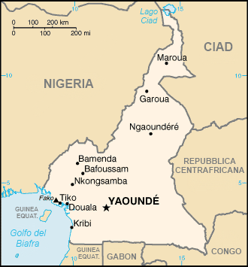
Cartina rappresentativa dello stato.

